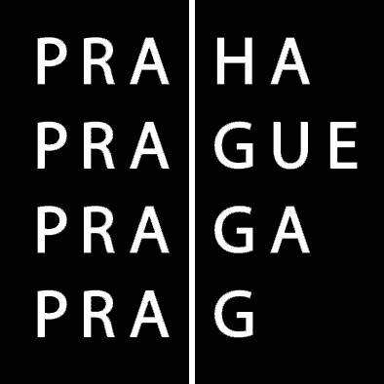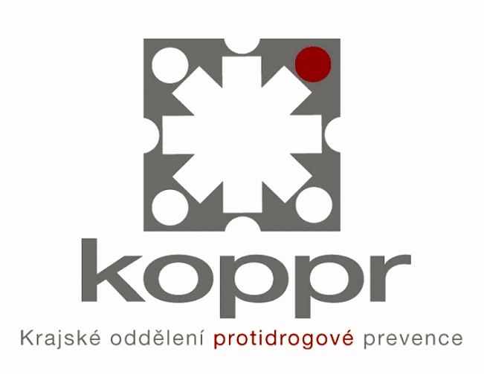 | HLAVNÍ MĚSTO PRAHA  MAGISTRÁT HLAVNÍHO MĚSTA PRAHY  Odbor zdravotnictví, sociální péče a prevence  Protidrogová prevence

I. program pro školy a školská zařízení
B) Žádost o finanční prostředky z rozpočtu HMP „Zdravé město Praha 2013“
Specializační studium - metodik prevence

NÁZEV PROGRAMU :

Žadatel: (název školy, školského zařízení)
Adresa školy,
školského zařízení:
Telefon:
E-mail:
IČO:
Statutární orgán (zástupce):
Osoba oprávněná:
Telefon:
E-mail:
Zřizovatel:

Nestátní škola, školské zařízení :
Organizační forma (forma právní subjektivity):
Číslo účtu:
U peněžního ústavu:
Registrace:

Důležité informace k žádosti/projektu
Školní (obvodní) metodik prevence, který bude vzdělávání absolvovat (jméno, příjmení, titul):
Od kdy vykonává/bude vykonávat funkci ŠMP (rok):
Organizace realizující vzdělávací program:
Akreditace vzdělávacího programu:
Cena vzdělávacího programu na kalendářní rok:
Přílohy:
1/ Potvrzení o absolvování předešlých ročníků vzdělávání
2/ Minimální preventivní program školy
3/ Prohlášení o bezdlužnosti
4/ Garant projektu
5/ Závěrečné potvrzení správnosti údajů

1/ Potvrzení o absolvování předešlých ročníků vzdělávání

2/ Minimální preventivní program školy

3/ Prohlášení o bezdlužnosti organizace vůči orgánům státní správy, zdravotní pojišťovně, orgánům sociálního zabezpečení, vůči obcím a územním samosprávným celkům

Osoba vydávající potvrzení:
Název organizace:
Adresa:
Telefon:
E-mail:
IČO/DIČ:

Statutární orgán prohlašuje a potvrzuje, že ke dni podání organizace:
a) nemá splatné závazky ve vztahu ke státnímu rozpočtu, ke státnímu fondu nebo rozpočtu územního samosprávného celku,
b) vůči jejímu majetku neprobíhá nebo v posledních 3 letech neproběhlo insolvenční řízení, v němž bylo vydáno rozhodnutí o úpadku,
c) není v likvidaci,
d) nemá v evidenci daní zachyceny daňové nedoplatky,
e) nemá nedoplatek na pojistném a na penále na veřejné zdravotní pojištění,
f) nemá nedoplatek na pojistném a na penále na sociální zabezpečení a příspěvku na státní politiku zaměstnanosti.

V Praze dne Jméno:
Podpis:

4/ Garant projektu (zodpovídá za realizaci projektu, závěrečnou zprávu a vyúčtování)

Jméno, příjmení, titul
Telefon:
E-mail:
Základní informace o praxi v oblasti specifické
primární prevence (event. práce s dětmi a mládeží)

5/ Závěrečné potvrzení správnosti údajů
Prohlašuji, že jsem byl (a) seznámen (a) s pravidly grantového řízení "Zdravé město Praha 2013" a souhlasím s nimi. Zároveň se zavazuji v případě změny, zániku, změny adresy nebo statutárního orgánu, změny v projektu nebo jiných skutečností, které mají vliv na realizaci schválených projektů nebo služeb, tyto skutečnosti písemně sdělit do 14 kalendářních dnů od jejich vzniku odboru ZSP.

V Praze dne

Jméno:

Podpis:

Razítko:

Tato stránka slouží pouze pro vaší potřebu! Netiskněte!

Kontrola komplexnosti žádosti

Vše doporučujeme pozorně zkontrolovat, protože neúplné nebo špatně vyplněné žádosti
a žádosti zaslané po termínu budou z dotačního řízení vyřazeny bez posuzování.

Podívejte se ještě jednou, zda:

- jste vyplnili všechny požadované údaje ve formulářích žádosti
- neuvádíte vzájemně si odporující údaje
- máte všechny požadované přílohy k předkládanému projektu,
- máte připraven k odeslání jeden originál v tiskové podobě (kopii si nechte pro vlastní potřebu)
- jste odeslali elektronickou verzi žádosti na MHMP
- jste odeslali elektronickou verzi žádosti protidrogovému koordinátorovi vaší MČ, metodikovi prevence v poradně a Pražskému centru primární prevence pcpp@prevence-praha.cz

Přesný název akreditovaného vzdělávacího programu pro ŠMP
Zadávejte přesný název školy/školského zařízení podle registrace
Církevní, s.r.o., o.p.s., apod. Charvátova 145, 110 01 Praha 1 tel. 236 002 020, 236 002 831 e-mail: nina.janyskova@praha.eu
V případě pokračujícího studia
Pokud škola podává více projektů, přiložte pouze k jedné žádosti
Pokud škola podává více projektů, přiložte pouze k jedné žádosti

